

FACULTAD CIENCIAS DE LA INGENIERIA

CARRERA:

INGENIERIA EN SOFTWARE

ASIGNATURA:

INTRODUCCION DE LA INGENIERIA

DOCENTE:

JORGUE DUMAR GUEVARA SERRANO

TALLER:

SISTEMA DE GESTIÓN DE BIBLIOTECA

COMPONENTE PRACTICO EXPERIMENTAL 2

CURSO:

PRIMER SEMESTRE PARALELO B3

INTEGRANTES:

MORAN VILLAMAR MAYKEL JOSUE

REPOSITORIO:
https://github.com/mmoranv9/Sistema-de-gesti-n-de-biblioteca.git

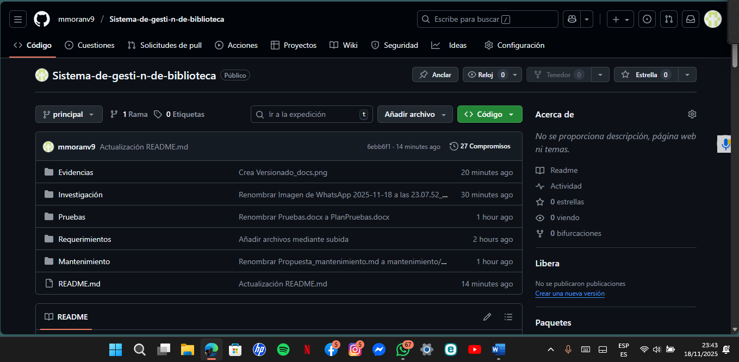
Capturas de evidencias:
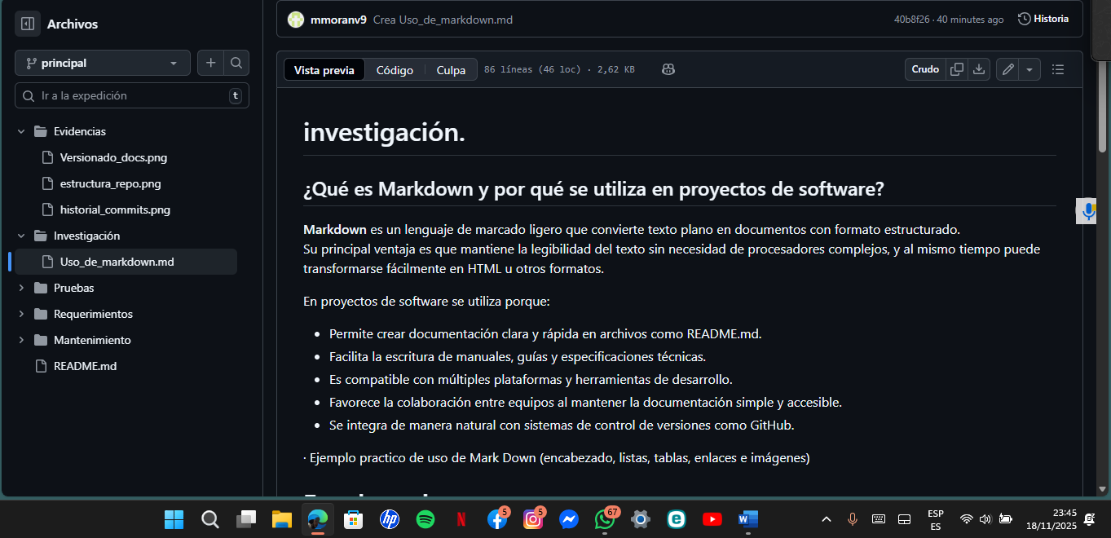

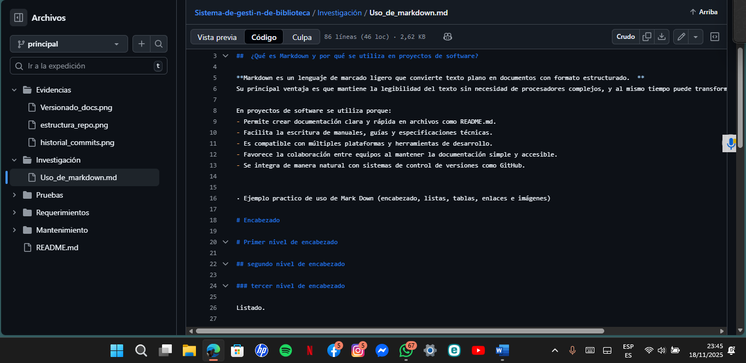

Reflexión personal sobre la utilidad del control de versiones en la documentación técnica
El control de versiones se ha vuelto una herramienta esencial para mantener orden y coherencia en la documentación técnica. En mi experiencia, su principal utilidad radica en que permite llevar un registro claro y detallado de cada modificación realizada, evitando la pérdida de información y facilitando regresar a versiones anteriores cuando es necesario. Esto resulta especialmente valioso cuando se trabaja en equipo, ya que cada miembro puede aportar cambios sin temor a sobrescribir o dañar el trabajo de los demás.
Además, el control de versiones fomenta una cultura de responsabilidad y transparencia: cada cambio queda asociado a un autor, a una fecha y a un motivo, lo que hace que la documentación sea más confiable y profesional. También ayuda a mantener una línea de tiempo del desarrollo del proyecto, lo cual es útil para auditorías, revisiones y mejoras futuras.
Finalmente, considero que su mayor beneficio es la tranquilidad que ofrece. Saber que existe un historial completo y recuperable de todo el proceso de documentación permite enfocarse realmente en crear contenido de calidad, sin miedo a cometer errores irreversibles. En resumen, el control de versiones no solo organiza, sino que también potencia el trabajo técnico, lo vuelve más colaborativo, seguro y eficiente.

